# LEADER-Projekt

# Projekttitel

Zusammenfassender Satz der das Projekt beschreibt. Zusammenfassender Satz der das Projekt beschreibt. Zusammenfassender Satz der das Projekt (max. 160 Zeichen)

Die Kurze und bündige Beschreibung des Projekts und der Projektinhalte. Kurze und bündige Beschreibung des Projekts und der Projektinhalte. Kurze und bündige Beschreibung des Projekts und der Projektinhalte. Kurze und bündige Beschreibung des Projekts und der Projektinhalte. Kurze und bündige Beschreibung des Projekts und der Projektinhalte.

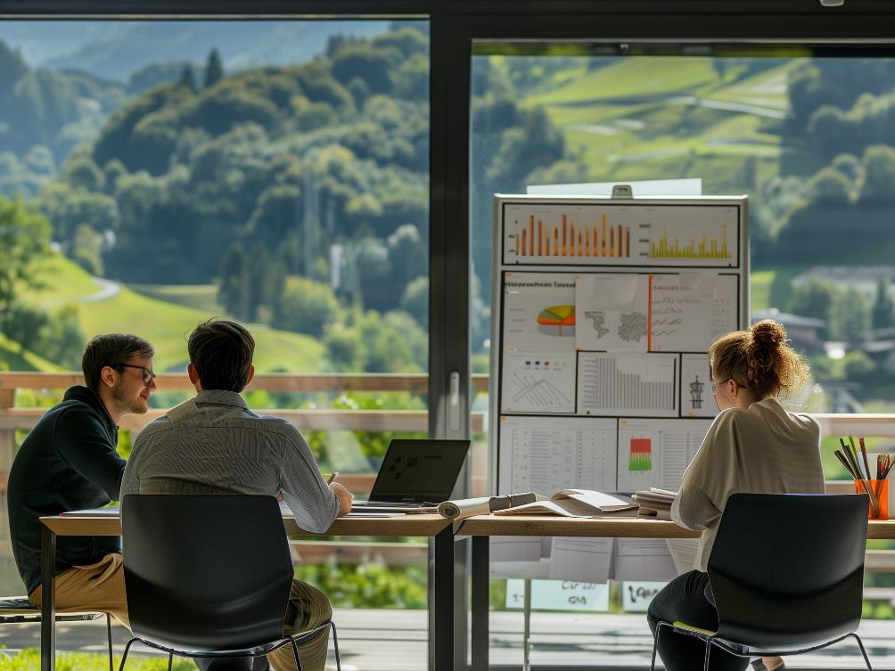

Bildunterschrift, wenn notwendig, Bild erstellt mit Hilfe von Midjourney

Kurze und bündige Beschreibung des Projekts und der Projektinhalte. Kurze und bündige Beschreibung des Projekts und der Projektinhalte. (max. 500 Zeichen)